

<<CompCert C>>
需求规格说明书



北京航空航天大学
2011-09
版本变更历史
版本 | 提交日期 | 主要编制人 | 审核人 | 版本说明
3.1.1 | 20150331 | 张振、李涵 | 李涵 | 需求规格说明书v01

目 录
1. 范围 1
1.1 标识 1
1.2 系统概述 1
1.3 文档概述 1
1.4 术语和缩略词 1
2. 引用文档 1
3. 功能需求 2
4. 数据需求 2
5. 非功能需求 2
6. 运行需求 2
6.1 硬件接口 2
6.2 软件接口 2
6.3 用户界面需求 3

范围

标识
文档标示号：A2015-04-01-00
文档标题：需求规格说明书
版本号：01

系统概述
首先，了解CompCert C编译器的工作流程。然后，利用所需资源，如源代码、开发文档等等，了解CompCert C编译器的功能需求，对需求进行分析，细致划分，并且找到源代码相应部分。最后，针对项目探求过程中发现的问题，对CompCert C编译器进行特定的测试，理想情况下对CompCert C编译器进行进一步的优化。

文档概述
本文档主要是确定系统工作的功能需求、数据需求、非功能需求及软硬件需求。
本文档仅用于学习和交流不能应用去其他方面，但不是保密文件也不涉及秘密文件。

术语和缩略词
- CompCert C：由法国计算机科学家Xavier Leroy带头编写的，一个叫CompCert的C编译器。
- A2015-04-01-00：由文档标示标准写成的标示。
- GCC：编译器
- Coq：形式化管理系统

引用文档
- 项目任务书：软件开发计划书
- 文档编写规范

功能需求

用例模型
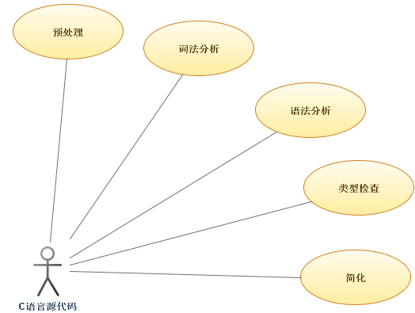
图3.1
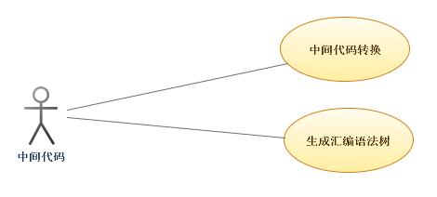
图3.2
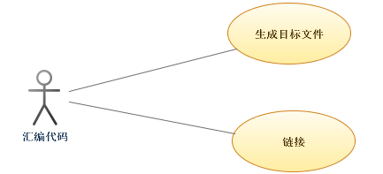
图3.3

对系统的用户进行的描述
第一个参与者，C语言源代码指的是.C和.H文件。
第二个参与者，中间代码指的Clight,C#minor,Cminor,CminorSel,RTL,LTL,Linear,Mach。
第三个参与者，汇编代码指的是由中间代码经过中间代码转换用例和生成汇编语法树生成的汇编文件。

用例描述
预处理: 对C源语言进行预处理，进行宏展开和头文件展开。
词法分析： 对C源语言进行处理，得到token。
语法分析：对tokens进行分析，得到C抽象语法树。
类型检查：对C抽象语法树中各个变量以及表达式进行类型检查，发现类型错误。
简化：将表达式中的副作用抽取出来，然后将C语言AST得到Clight语言。
中间代码转换：将中间代码迭代转换，每次向汇编代码靠近一步。
生成汇编语法树：将Mach语言的代码生成Asm AST。
生成目标文件：将Asm语言的代码使用外部链接器生成目标文件。
链接：使用外部链接器将目标文件链接为可执行文件。

数据需求
C语言的源代码包括.h和.c文件。

非功能需求
无。

运行需求

硬件接口
1，CPU:E7500以上
2，内存：4G内存及以上
3，硬盘：100G硬盘及以上

软件接口
- 运行系统：Debian sid
- 编译环境：GCC4.0，Coq8.14，Ocaml4.0版本及以上。

用户界面需求
linux环境下的终端环境。

